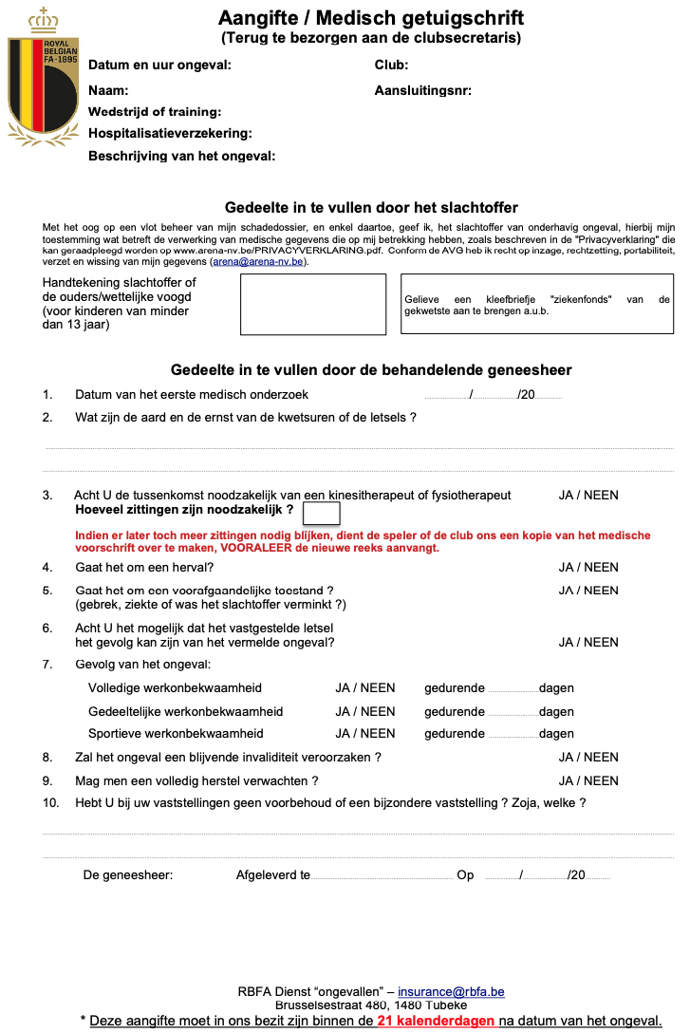
!!!Dit vlak VOLLEDIG door slachtoffer in te vullen!!!

